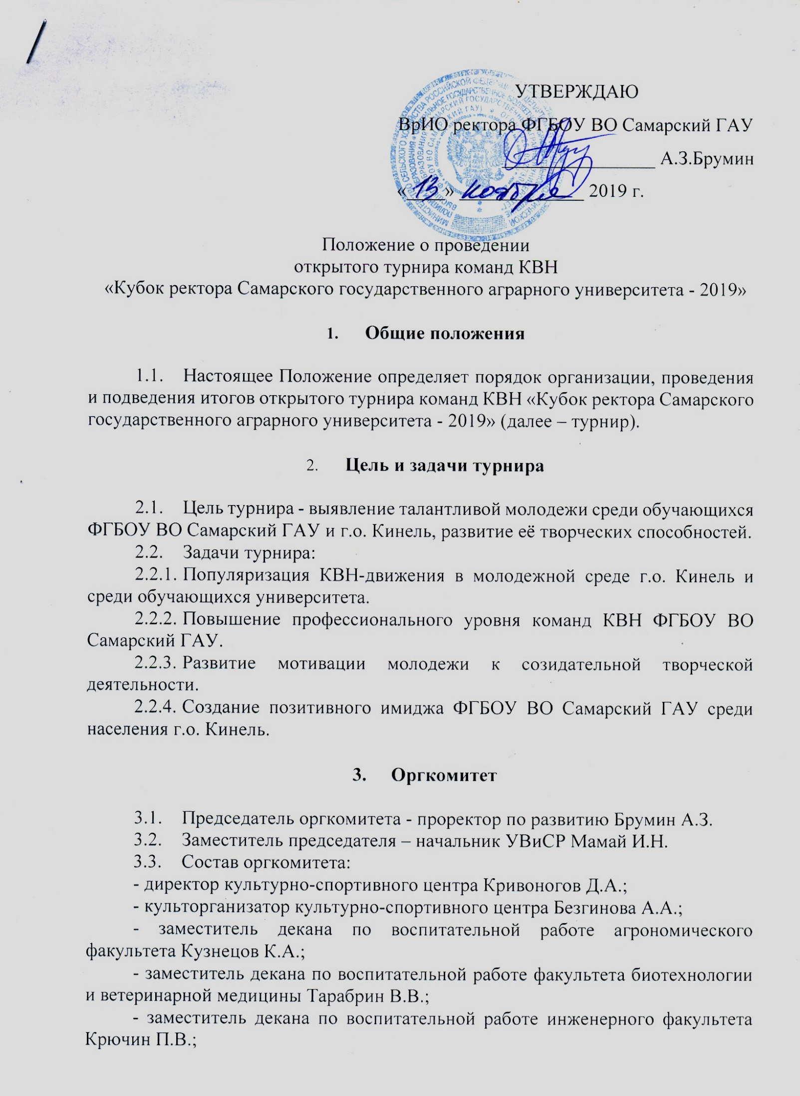
- заместитель декана по воспитательной работе технологического факультета Макушин А.Н.;
- заместитель декана по воспитательной работе экономического факультета Ермакова А.В.;
- специалист по работе с молодёжью Емельянова И.С.
Оргкомитет осуществляет организацию, подготовку и проведение турнира.

- Форма проведения

  - Турнир посвящен 100-летнему юбилею Самарского ГАУ и проводится в формате игры КВН.
  - К участию в турнире допускаются любые команды КВН составленные из обучающихся очной формы обучения Самарского ГАУ
  - Турнир проводится 25 декабря 2019 г. в 18.00 в зрительном зале Культурно-спортивного центра Самарского ГАУ.
  - В программу турнира входят 3 конкурса:
- Приветствие (до 6 минут)
- Разминка комбинированная (с членами жюри и фоторазминка)
- Музыкальный номер (до 4 минут)
  - Церемония награждения проводится по окончании всех конкурсов программы турнира.

- Жюри и судейство

  - Состав жюри утверждается оргкомитетом конкурса
  - Максимальный балл за каждый конкурс – 5 баллов
  - Команда, набравшая наибольшую сумму баллов за три конкурса объявляется победителем турнира
  - Жюри так же присуждает победу в специальных номинациях «Лучший актер», «Лучшая актриса».

- Организация и проведение турнира

  - Для участия в турнире необходимо подать заявку (см. приложение 1) в оргкомитет конкурса до 15 ноября 2019 г. Заявки принимаются в культурно-спортивном центре Самарского ГАУ по адресу п.г.т. Усть-Кинельский, ул. Спортивная 7б, каб. №4, а так же на электронную почту krivonogov23@mail.ru
  - Команда должна посетить не менее 50% редакторских просмотров, которые состоятся по графику (см. приложения 2))
  - Командам, будет предоставлена вожможность посетить лекцию «Введение в КВН» и пройти обучение в школе КВН, согласно графику (см. приложение 2).
  - Команды обязаны в полном составе присутствовать на сборе игры. (см. приложение 2). Команде рекомендуется представить выступление с полным реквизитом и костюмами
  - В день турнира организаторы проводят генеральную репетицию. Генеральная репетиция в обязательном порядке проводится в костюмах с полным реквизитом

- Требования к реквизиту и фонограммам

  - Оргкомитет обеспечивает участников стандартным набором реквизита и техническими средствами (стулья, столы, акустическая аппаратура, 4 радиомикрофона, 2 шнуровых микрофона, три микрофонные стойки, проектор, экран).
  - Команда предоставляет человека (звукооператора), ответственного за своевременное включение фонограмм (желательно со своим ноутбуком)

Приложение 1

Заявка на участие в
открытом турнире команд КВН
«Кубок ректора Самарского государственного аграрного университета - 2019»

№
Название команды

Принадлежность команды (факультет)

Ф.И.О. капитана команды, Моб. телефон

Ф.И.О. администратора команды,
Моб. телефон
Количество участников

Достижения команды

Требуемый реквизит

Приложение 2

График подготовки к открытому турниру команд КВН
«Кубок ректора Самарского государственного аграрного университета - 2019»

№ | Мероприятие | Сроки проведения
 | Подача заявок на участие | до 15 ноября 2019 г.
 | Лекция «Введение в КВН» | С 18 по 22 ноября 2019 г.
 | Школа КВН | С 22 по 24 ноября 2019 г.
 | 1 редакторский просмотр | 28 ноября 2019 г.
 | 2 редакторский просмотр | 4 декабря 2019 г.
 | 3 редакторский просмотр | 10 декабря 2019 г.
 | 4 редакторский просмотр | 12 декабря 2019 г.
 | 5 редакторский просмотр | 16 декабря 2019 г.
 | 6 редакторский просмотр | 18 декабря 2019 г.
 | 7 редакторский просмотр | 23 декабря 2019 г.
 | Сбор игры | 24 декабря 2019 г.
 | Игра | 25 декабря 2019 г.

Примечание: Время начала мероприятий будет сообщено дополнительно

